Завдання на курсову роботу з
Теоретичних основ електротехніки

В курсовій роботі необхідно:
1) Навести короткі теоретичні відомості з методів розрахунку електричних кіл змінного струму методами контурних струмів та вузлових потенціалів (включаючи метод двох вузлів)
2) Виконати розрахунок розгалуженого електричного кола змінного струму (рис.1) двома методами – методом контурних струмів та методом вузлових потенціалів (методом двох вузлів), знайшовши комплексні значення діючих значень струмів в усіх вітках кола. Порівняти результати розрахунків.
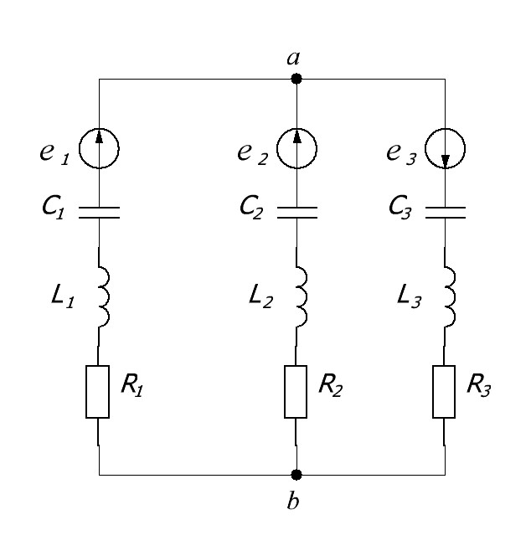
Для цього:
- навести схему, що включає лише наявні елементи кола відповідно варіанту
- прийняти умовні напрями струмів
- розрахувати кутову частоту в колі
- розрахувати необхідні реактивні опори віток
- розрахувати необхідні комплексні значення опорів віток
- ввести позначення контурних струмів, записати систему рівнянь та розрахувати невідомі струми у вітках методом контурних струмів
- розрахувати необхідні комплексні провідності
- розрахувати комплексну напругу між вузлами схеми методом двох вузлів
- розрахувати невідомі струми у вітках відповідно до методу двох вузлів
- порівняти результати двох методів розрахунку
Дані для розрахунків згідно варіантів наведено в табл. 1.

Таблиця 1
№ вар. | R₁ , Ом | R₂ , Ом | R₃ , Ом | L₁ , мГн | L₂ , мГн | L₃ , мГн | C₁ , мкФ | C₂ , мкФ | C₃ , мкФ | , В | , В | , В | f, Гц
 | – | – | 50 | 20 | 30 | – | 30 | 40 | – | 100e^{j30°} | – | 100e^{j0°} | 50
 | – | – | 60 | 20 | 30 | – | 30 | 50 | – | 100e^{j30°} | – | 100e^{j0°} | 50
 | – | – | 70 | 20 | 30 | – | 40 | 50 | – | 100e^{j30°} | – | 100e^{j0°} | 50
 | – | 20 | – | 50 | 50 | 120 | 30 | – | 40 | 100e^{j30°} | – | 100e^{j0°} | 50
 | – | 30 | – | 70 | – | 100 | – | 50 | 50 | 100e^{j30°} | – | 100e^{j0°} | 50
 | – | 40 | – | 80 | – | – | 40 | 40 | 60 | 100e^{j30°} | – | 100e^{j0°} | 80
 | 50 | – | – | – | 80 | 100 | 40 | 20 | 50 | 100e^{j30°} | – | 100e^{j0°} | 80
 | 60 | – | – | – | 100 | 120 | 70 | 30 | 60 | 100e^{j30°} | – | 100e^{j0°} | 80
 | 70 | – | – | 80 | 120 | 130 | – | 40 | 70 | 100e^{j30°} | – | 100e^{j0°} | 80
 | 80 | – | – | 60 | 160 | 140 | – | 50 | 80 | 100e^{j30°} | – | 100e^{j0°} | 80
 | – | – | 50 | 20 | 30 | – | 30 | 40 | – | 100e^{j60°} | 100e^{j0°} | – | 50
 | – | – | 60 | 20 | 30 | – | 30 | 50 | – | 100e^{j60°} | 100e^{j0°} | – | 50
 | – | – | 70 | 20 | 30 | – | 40 | 50 | – | 100e^{j60°} | 100e^{j0°} | – | 50
 | – | 20 | – | 50 | 50 | 120 | 30 | – | 40 | 100e^{j60°} | 100e^{j0°} | – | 50
 | – | 30 | – | 70 | – | 100 | – | 50 | 50 | 100e^{j60°} | 100e^{j0°} | – | 50
 | – | 40 | – | 80 | – | – | 40 | 40 | 60 | 100e^{j60°} | 100e^{j0°} | – | 80
 | 50 | – | – | – | 80 | 100 | 40 | 20 | 50 | 100e^{j60°} | 100e^{j0°} | – | 80
 | 60 | – | – | – | 100 | 120 | 70 | 30 | 60 | 100e^{j60°} | 100e^{j0°} | – | 80
 | 70 | – | – | 80 | 120 | 130 | – | 40 | 70 | 100e^{j60°} | 100e^{j0°} | – | 80
 | 80 | – | – | 60 | 160 | 140 | – | 50 | 80 | 100e^{j60°} | 100e^{j0°} | – | 80
 | – | – | 50 | 20 | 30 | – | 30 | 40 | – | 120e^{j60°} | 100e^{j30°} | – | 50
 | – | – | 60 | 20 | 30 | – | 30 | 50 | – | 120e^{j60°} | 100e^{j30°} | – | 50
 | – | – | 70 | 20 | 30 | – | 40 | 50 | – | 120e^{j60°} | 100e^{j30°} | – | 50
 | – | 20 | – | 50 | 50 | 120 | 30 | – | 40 | 120e^{j60°} | 100e^{j30°} | – | 50
 | – | 30 | – | 70 | – | 100 | – | 50 | 50 | 120e^{j60°} | 100e^{j30°} | – | 50
 | – | 40 | – | 80 | – | – | 40 | 40 | 60 | 120e^{j60°} | 100e^{j30°} | – | 80
 | 50 | – | – | – | 80 | 100 | 40 | 20 | 50 | 120e^{j60°} | 100e^{j30°} | – | 80
 | 60 | – | – | – | 100 | 120 | 70 | 30 | 60 | 120e^{j60°} | 100e^{j30°} | – | 80
 | 70 | – | – | 80 | 120 | 130 | – | 40 | 70 | 120e^{j60°} | 100e^{j30°} | – | 80
 | 80 | – | – | 60 | 160 | 140 | – | 50 | 80 | 120e^{j60°} | 100e^{j30°} | – | 80

